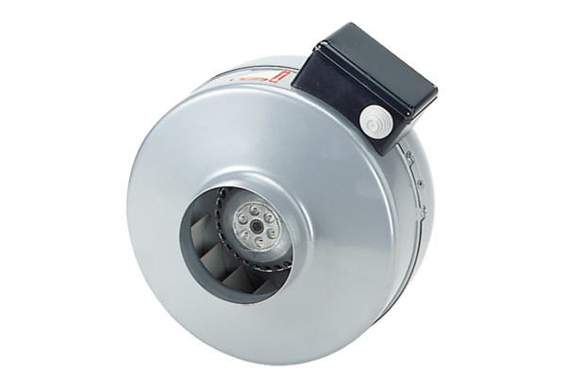Ventilateur centrifuge pour gaine ronde ERR 20/1 NUnité de conditionnement : 1 pièceGamme: E
Numéro de référence : 0080.0868Fabricant : MAICO

